工程名稱 | 磺港溪再造C段護岸及步道整建工程（延壽橋至三合橋）
主辦工務所 | 北投工務所 |  |  | 工務所主辦監工 |  | 李晏然
施工廠商 | 上溢營造股份有限公司 |  |  | 監造廠商 |  | 任泰技術顧問有限公司
開工日期 | 112年9月23日 |  | 預定  完工日期 | 114年10月1日 |  | 提報日期 | 112年10月20日
累計預定進度 | 5.09 | % | 進度超前 | 0.06 | % | 合約工期 | 730日曆天
累計實際進度 | 5.15 | % | 進度落後 | 0.00 | % | 累計工期 | 28日曆天
施工項目 | - 跨河陸橋盤鋸切割、洗孔及拆橋吊運。  - 人行陸橋伸縮縫打除。  - 百齡暫置場鐵板鋪設。  - 磺港路與公舘路交叉口指引牌面增設  - 奇岩1號公園帆布裝設。  - 奇岩1號公園喬木移植養護。
落後原因 | 進度正常。

工程名稱：磺港溪再造C段護岸及步道整建工程（延壽橋至三合橋）

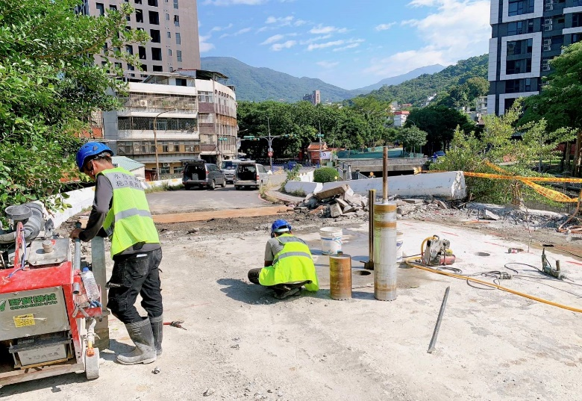  112/10/16 | 112/10/17  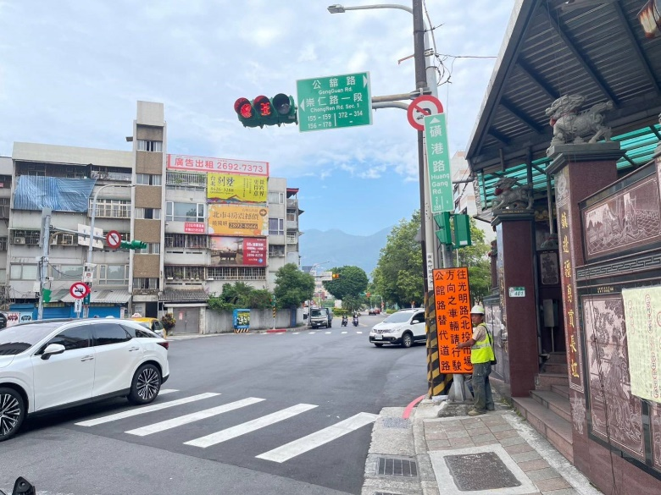
跨河陸橋洗孔 | 磺港路與公舘路交叉口指引牌面增設
112/10/18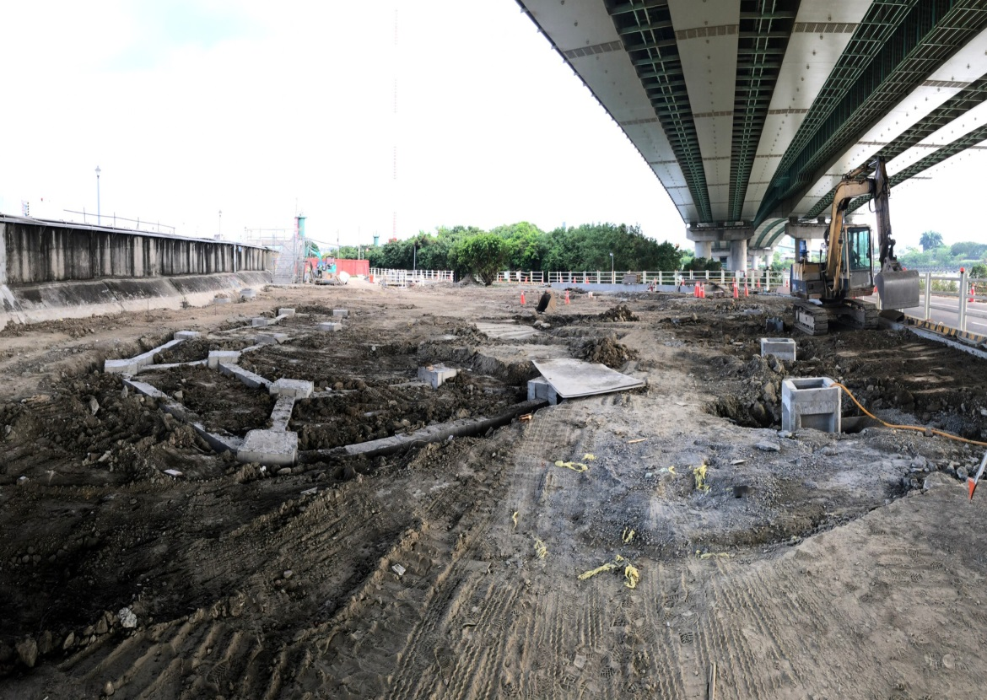  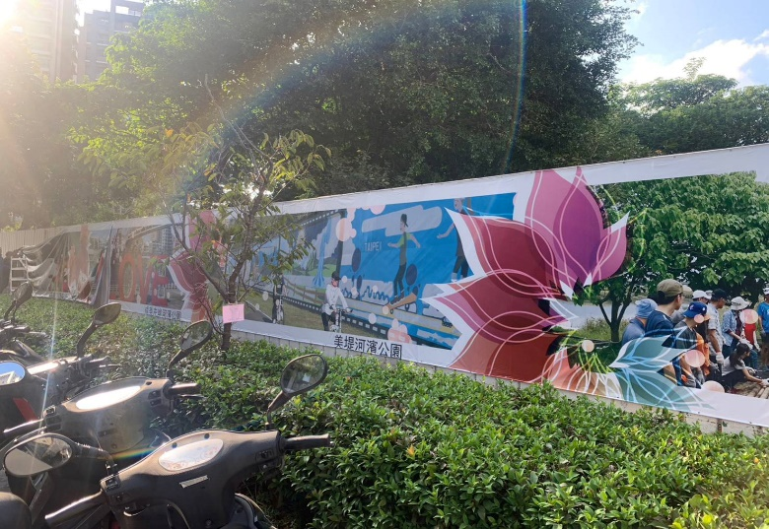 | 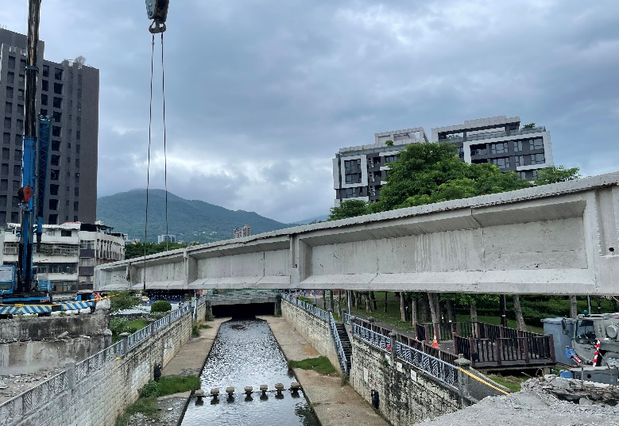  112/010/20
奇岩1號公園帆布裝設 | 跨河陸橋拆橋吊運

